|  |  |
| --- | --- |
| Gerb-BMSTU_01 | **Министерство науки и высшего образования Российской Федерации**  **Федеральное государственное бюджетное образовательное учреждение**  **высшего образования**  **«Московский государственный технический университет**  **имени Н.Э. Баумана**  **(национальный исследовательский университет)»**  **(МГТУ им. Н.Э. Баумана)** |

ФАКУЛЬТЕТ **Информатика и системы управления**

КАФЕДРА **ПРОГРАММНОЕ ОБЕСПЕЧЕНИЕ ЭВМ И ИНФОРМАЦИОННЫЕ ТЕХНОЛОГИИ (ИУ7)**

НАПРАВЛЕНИЕ ПОДГОТОВКИ **09.03.04 Программная Инженерия**

**Отчет**

|  |  |
| --- | --- |
| **по лабораторной работе № 5** |  |

**Название:**

Разработка ускорителей вычислений средствами САПР высокоуровневого синтеза XILINX VITIS HLS

**Дисциплина:** Архитектура ЭВМ

|  |  |  |  |  |
| --- | --- | --- | --- | --- |
| Студент | ИУ7-51Б |  |  | Р.Е. Костев |
|  | (Группа) |  | (Подпись, дата) | (И.О. Фамилия) |
|  |  |  |  |  |
| Преподаватель |  |  |  | А.Ю. Попов |
|  |  |  | (Подпись, дата) | (И.О. Фамилия) |

Москва, 2021

# Введение

Цель работы: Изучение методики и технологии синтеза аппаратных устройств ускорения вычислений по описаниям на языках высокого уровня. В ходе лабораторной работы рассматривается маршрут проектирования устройств, представленных в виде синтаксических конструкций ЯВУ C/C++, изучаются принципы работы IDE Xilinx Vitis HLS и методика анализа и отладки устройств. В ходе работы необходимо разработать ускоритель вычислений по индивидуальному заданию, разработать код для тестирования ускорителя, реализовать ускоритель с помощью средств высоко-уровненного синтеза, выполнить его отладку.

# Ход работы

Реализовать 4 варианта ядра:

1. Неоптимизированный цикл
2. Конвейерная организация цикла
3. Частично развернутый цикл
4. Конвейерный и частично развернутый цикл

Исходный код функции ядра для моего варианта (14):

extern "C" {

void var014\_no\_pragmas(int\* c, const int\* a, const int\* b, const int len) {

int tmpA = 0;

int tmpB = 0;

for (int i = 0; i < len; i++) {

tmpA += a[i] \* i;

tmpB += b[i] \* i;

}

for (int i = 0; i < len; i+=2) {

c[i] = tmpA;

c[i+1] = tmpB;

}

}

}

С конвейерной организацией:

extern "C" {

void var014\_pipelined(int\* c, const int\* a, const int\* b, const int len) {

int tmpA = 0;

int tmpB = 0;

for (int i = 0; i < len; i++) {

#pragma HLS PIPELINE

tmpA += a[i] \* i;

tmpB += b[i] \* i;

}

for (int i = 0; i < len; i+=2) {

#pragma HLS PIPELINE

c[i] = tmpA;

c[i+1] = tmpB;

}

}

}

С разворачиванием циклов:

extern "C" {

void var014\_unrolled(int\* c, const int\* a, const int\* b, const int len) {

int tmpA = 0;

int tmpB = 0;

for (int i = 0; i < len; i++) {

#pragma HLS UNROLL factor=2

tmpA += a[i] \* i;

tmpB += b[i] \* i;

}

for (int i = 0; i < len; i+=2) {

#pragma HLS UNROLL factor=2

c[i] = tmpA;

c[i+1] = tmpB;

}

}

}

С конвейерной организацией и разворачиванием циклов:

extern "C" {

void var014\_pipe\_unroll(int\* c, const int\* a, const int\* b, const int len) {

int tmpA = 0;

int tmpB = 0;

for (int i = 0; i < len; i++) {

#pragma HLS UNROLL factor=2

#pragma HLS PIPELINE

tmpA += a[i] \* i;

tmpB += b[i] \* i;

}

for (int i = 0; i < len; i+=2) {

#pragma HLS UNROLL factor=2

#pragma HLS PIPELINE

c[i] = tmpA;

c[i+1] = tmpB;

}

}

}

# Emulation-SW

Ниже представлены результаты работы приложения в режиме Emultaion-SW:

[Console output redirected to file:/iu\_home/iu7134/workspace/KostevD\_lab2/Emulation-SW/SystemDebugger\_KostevD\_lab2\_system\_KostevD\_lab2.launch.log]

Found Platform

Platform Name: Xilinx

INFO: Reading /iu\_home/iu7134/workspace/KostevD\_lab2\_system/Emulation-SW/binary\_container\_1.xclbin

Loading: '/iu\_home/iu7134/workspace/KostevD\_lab2\_system/Emulation-SW/binary\_container\_1.xclbin'

Trying to program device[0]: xilinx\_u200\_xdma\_201830\_2

Device[0]: program successful!

|-------------------------+-------------------------|

| Kernel |Wall-Clock Time (ns) |

|-------------------------+-------------------------|

|var014\_no\_pragmas | 10218358 |

|-------------------------+-------------------------|

| var014\_unrolled | 566109 |

|-------------------------+-------------------------|

| var014\_pipelined | 754077 |

|-------------------------+-------------------------|

| var014\_pipe\_unroll | 959448 |

|-------------------------+-------------------------|

Note: Wall Clock Time is meaningful for real hardware execution only, not for emulation.\nPlease refer to profile summary for kernel execution time for hardware emulation.\nTEST PASSED.

# Emulation-HW

В режиме сборки проекта Emulation-HW можно проанализировать код путем изучения отчетов о сборке ядер в Assistant View. На рисунке 1 приведена копия экрана Assistant View.

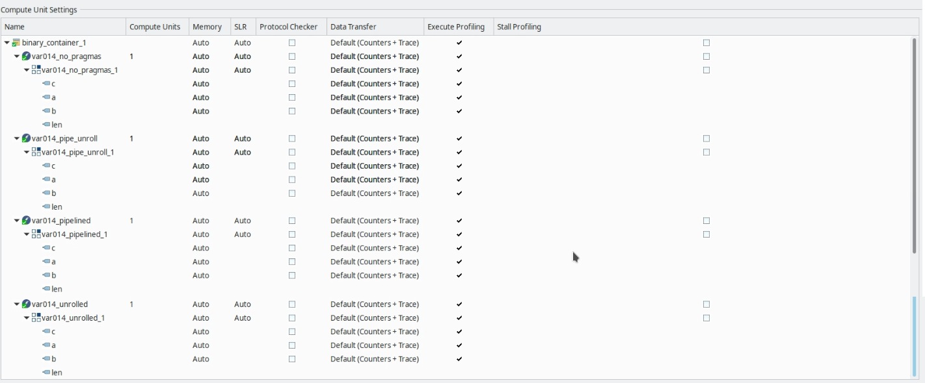

Рисунок 1. Assistant View

Результаты работы в режиме Emulation-HW представлены ниже:

|-------------------------+-------------------------|

| Kernel | Wall-Clock Time (ns) |

|-------------------------+-------------------------|

| var014\_no\_pragmas | 35013295665 |

|-------------------------+-------------------------|

| var014\_unrolled | 33015592670 |

|-------------------------+-------------------------|

| var014\_pipelined | 34021855413 |

|-------------------------+-------------------------|

| var014\_pipe\_unroll | 36012919078 |

|-------------------------+-------------------------|

Note: Wall Clock Time is meaningful for real hardware execution only, not for emulation.

Please refer to profile summary for kernel execution time for hardware emulation

Для наблюдения транзакций на шинах и работы всех ускорительных ядек используется внутрисхемный отладчик IDE Vivado.

Диаграмма транзакций представлена на рисунке 2.

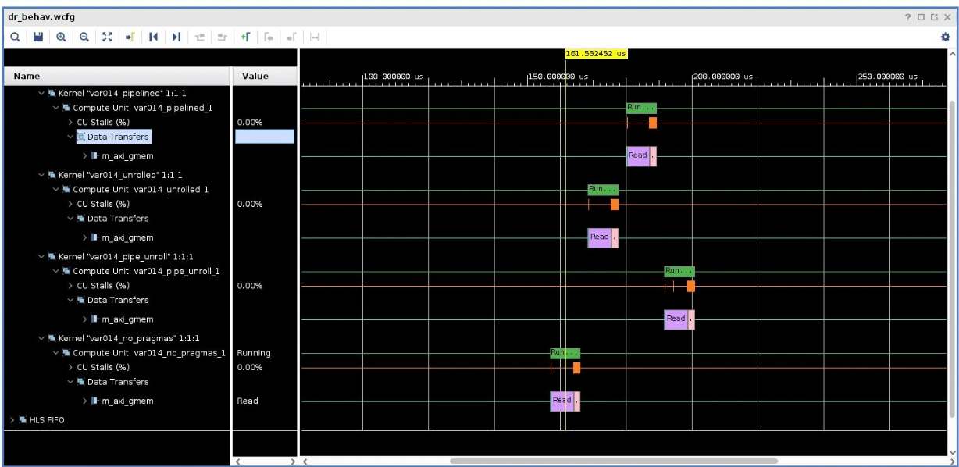

Рисунок 2. Диаграмма транзакций

# Hardware

Ниже представлены результаты работы в режиме HardWare

[Console output redirected to file:/iu\_home/iu7134/workspace/KostevD\_lab2/Hardware/SystemDebugger\_KostevD\_lab2\_system\_KostevD\_lab2.launch.log]

Found Platform

Platform Name: Xilinx

INFO: Reading /iu\_home/iu7134/workspace/KostevD\_lab2\_system\_hw\_link/Hardware/binary\_container\_1.xclbin

Loading: '/iu\_home/iu7134/workspace/KostevD\_lab2\_system\_hw\_link/Hardware/binary\_container\_1.xclbin'

Trying to program device[0]: xilinx\_u200\_xdma\_201830\_2

Device[0]: program successful!

|-------------------------+-------------------------|

| Kernel | Wall-Clock Time (ns) |

|-------------------------+-------------------------|

| var014\_no\_pragmas | 5089634 |

|-------------------------+-------------------------|

| var014\_unrolled | 396950 |

|-------------------------+-------------------------|

| var014\_pipelined | 1691983 |

|-------------------------+-------------------------|

| var014\_pipe\_unroll | 597758 |

|-------------------------+-------------------------|

Note: Wall Clock Time is meaningful for real hardware execution only, not for emulation.

Please refer to profile summary for kernel execution time for hardware emulation.

TEST PASSED.

На рисунках 3-7 представлены копии экранов вкладок “Summary”, “System Diagram”, “Platform Diagram”.

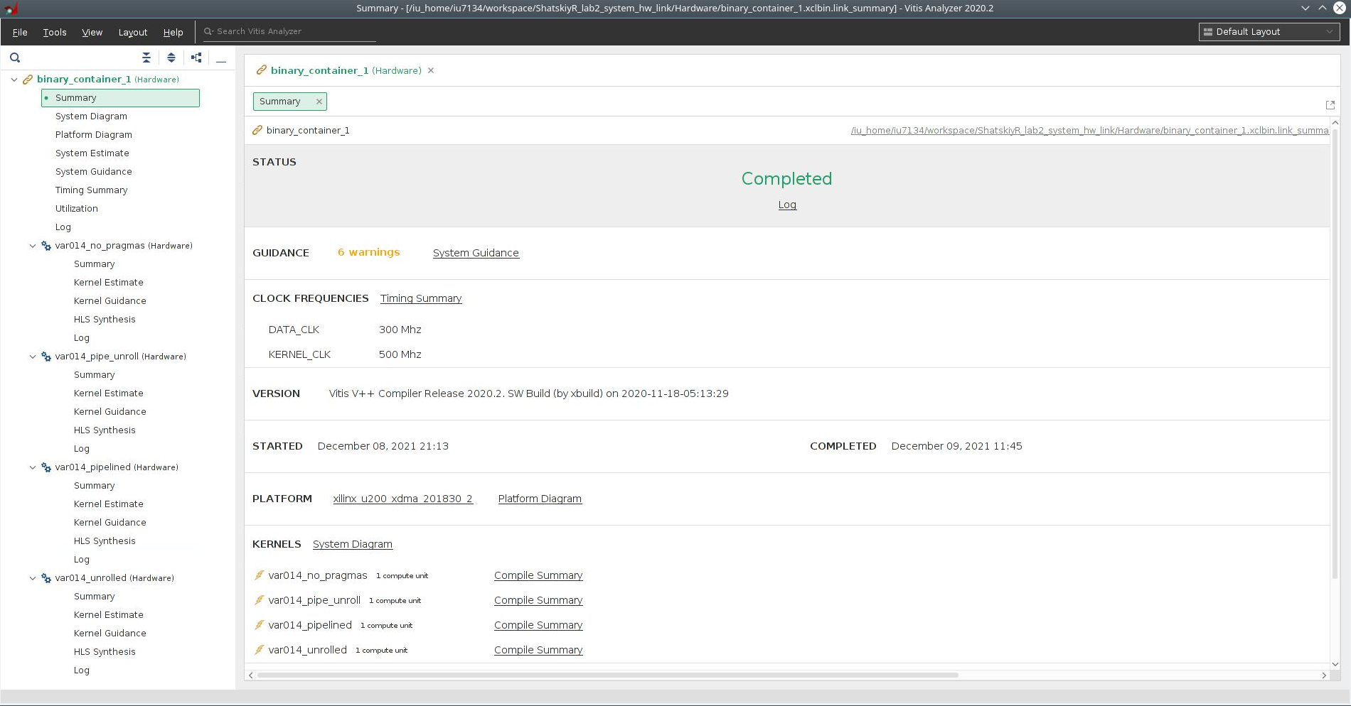

Рисунок 3. Summary

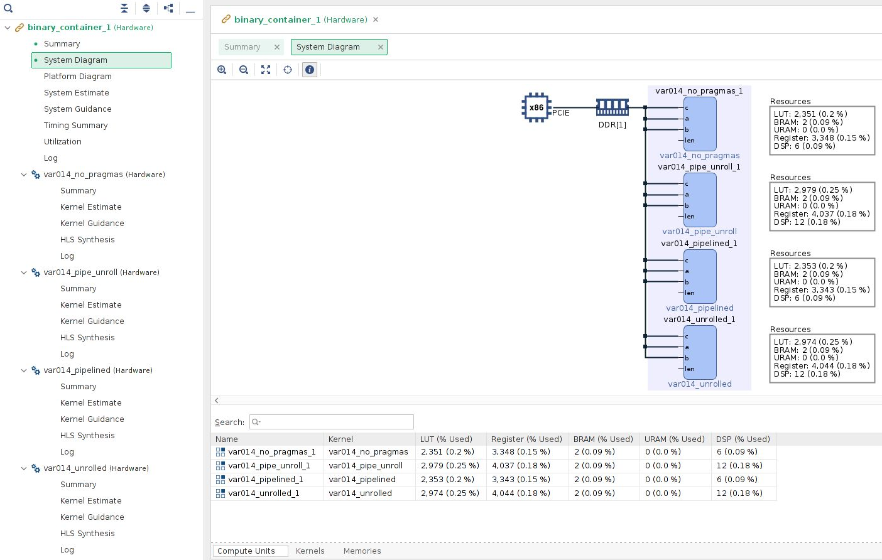

Рисунок 4. System Diagram

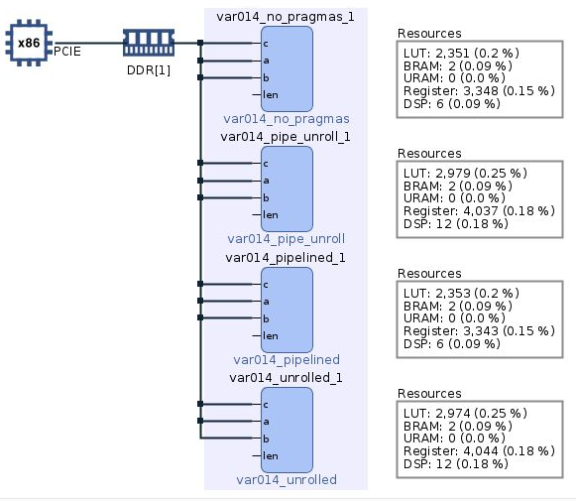

Рисунок 5. System Diagram 2

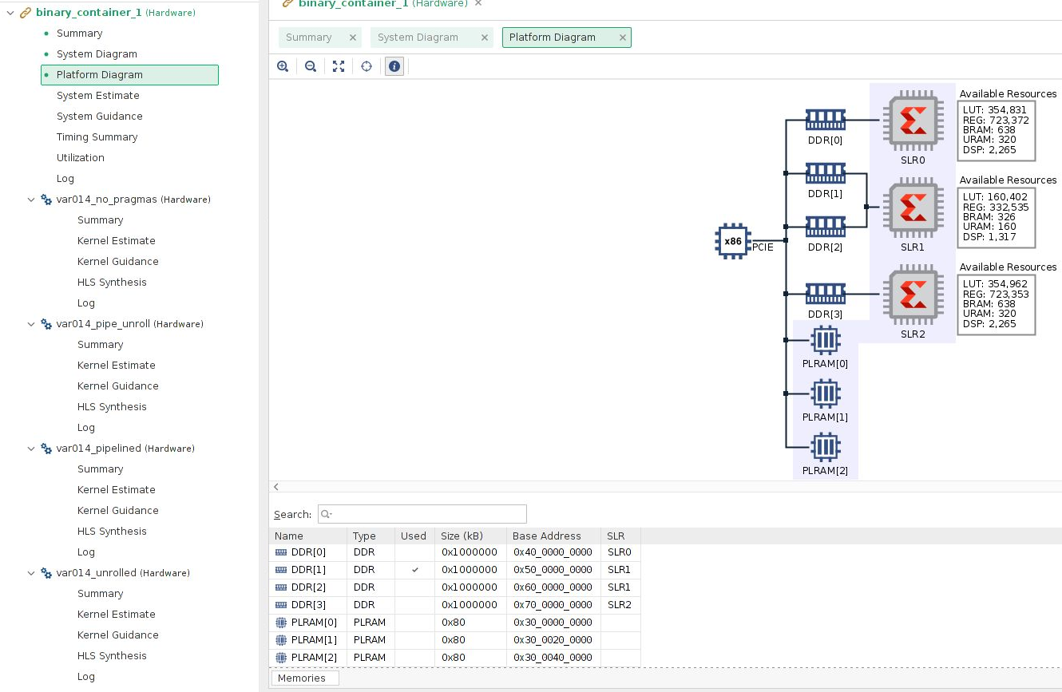

Рисунок 6. Platform Diagram

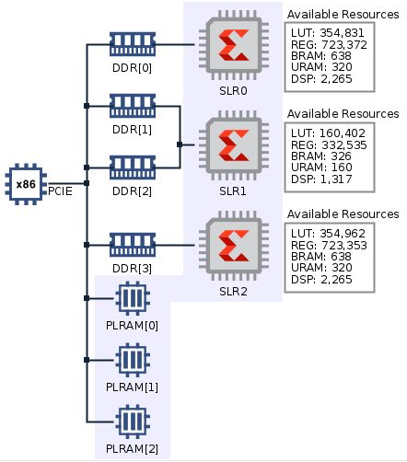

Рисунок 7. Platfrom Diagram 2

На рисунках 8-11 представлены копии экранов вкладок “HLS Synthesis” для всех 4 ядер.

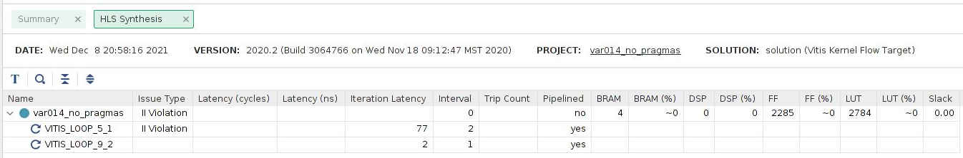

Рисунок 8. HLS Synthesis – var014\_no\_pragmas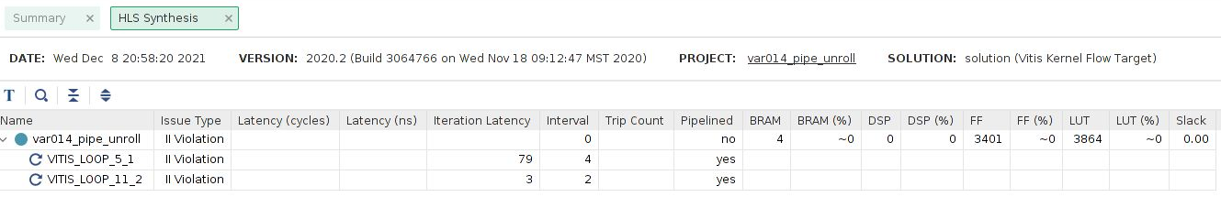

Рисунок 9. HLS Synthesis – var014\_pipe\_unroll

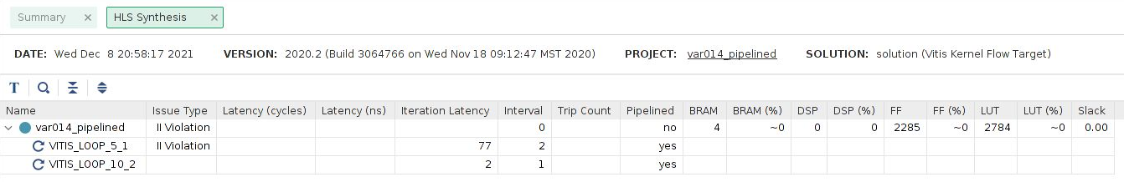

Рисунок 10. HLS Synthesis – var014\_pipelined

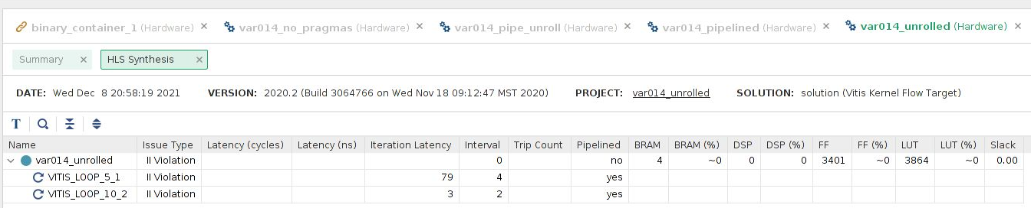

Рисунок 11. HLS Synthesis – var014\_unrolled

# Обоснование результатов тестов

В ходе лабораторной работы было проведено функциональное тестирование четырех ядер в 3 различных режимах.

Во всех режимах самым быстрым оказалось ядро, использующее разворачивание цикла, а вторым по эффективности оказался метод конвейеризации. Однако в режиме Hardware вторым по эффективности оказалось метод разворачиваения с конвейеризацией, который в остальных режимах был на 3 и 4 местах. Такой результат можно объяснить тем, что в разных режимах различаются способы симуляции тестируемых методов.

# Контрольные вопросы

1. Назовите преимущества и недостатки аппаратных ускорителей на ПЛИС по сравнению с CPU и графическими ускорителями

Ускорение вычислительных алгоритмов с использованием программируемых логических интегральных схем (ПЛИС) имеет ряд преимуществ по сравнению с их реализацией на универсальных микропроцессорах, или графических процессорах. В то время, как традиционная разработка программного обеспечения связана с программированием на заранее определенном наборе машинных команд, разработка программируемых устройств - это создание специализированной вычислительной структуры для реализации желаемой функциональности.

Микропроцессоры и графические процессоры имеют предопределенную архитектуру с фиксированным количеством ядер, набором инструкций, и жесткой архитектурой памяти, и обладают высокими тактовыми частотами и хорошо сбалансированной конвейерной структурой. Графические процессоры масштабируют производительность за счет большого количества ядер и использования параллелизма SIMD/SIMT. В отличие от них, программируемые устройства представляют собой полностью настраиваемую архитектуру, которую разработчик может использовать для размещения вычислительных блоков с требуемой функциональностью. В таком случае, высокий уровень производительности достигается за счет создания длинных конвейеров обработки данных, а не за счет увеличения количества вычислительных единиц.

1. Назовите основные способы оптимизации циклических конструкций ЯВУ, реализуемых в виде аппаратных ускорителей?

* Конвейеризация циклов – организация конвейера выполнения команд при итерации цикла, занимающей больше 1 такта;
* Разворачивание циклов - этот механизм может быть описан самим разработчиком вручную, если он просто повторит вычисления и сократит количество итераций цикла.
* Потоковая обработка - позволяет сформировать конвейер из более крупных вычислительных блоков: нескольких функций или нескольких последовательных циклических конструкций.

1. Назовите этапы работы программной части ускорителя в хост системе?

* Инициализация окружения
* Создание буферов
* Отображение буферов на устройство
* Подготовках входных данных
* Запуск ядер
* Чтение данные из DDR памяти в буфер результата
* Проверка результатов обработки данных
* Освобождение памяти

1. В чем заключается процесс отладки для вариантов сборки Emulation-SW, Emulation-HW и Hardware?

* Программная эмуляция (Emulation-SW) - код ядра компилируется для работы на ЦПУ хост-системы. Этот вариант сборки служит для верификации совместного исполнения кода хост-системы и кода ядра, для выявления синтаксических ошибок, выполнения отладки на уровне исходного кода ядра, проверки поведения системы.
* Аппаратная эмуляция (Emulation-HW) - код ядра компилируется в аппаратную модель (RTL), которая запускается в специальном симуляторе на ЦПУ. Этот вариант сборки и запуска занимает больше времени, но обеспечивает подробное и точное представление активности ядра. Данный вариант сборки полезен для тестирования функциональности ускорителя и получения начальных оценок производительности.
* Аппаратное обеспечение (Hardware) - код ядра компилируется в аппаратную модель (RTL), а затем реализуется на FPGA. В результате формируется двоичный файл xclbin, который будет работать на реальной FPGA.

1. Какие инструменты и средства анализа результатов синтеза возможно использовать в Vitis HLS для оптимизации ускорителей?

В Vitis HLS можно использовать внутрисхемный отладчик IDE Vivado для наблюдения работы ускорительных ядер, Vivado Behavioural Simulation для выборов способа оптимизации, Assistant View для анализа результатов синтеза.

# Заключение

В ходе выполнения лабораторной работы я изучил методику и технологию синтеза аппаратных устройств ускорения вычислений по опсианиям на языках высокого уровня.